Hayat Yayınları Tanıtım Bülteni
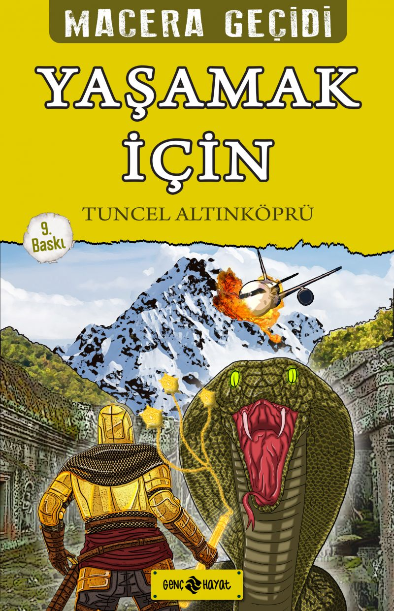 | Eser Adı: MACERA GEÇİDİ 12 YAŞAMAK İÇİN  Yazar Adı: Tuncel Altınköprü  Tür Serisi: Macera/Gençlik  Cilt Bilgisi:  Kitap Dili: Türkçe  İç Sayfa: HOLMEN SB 65  Kapak: BRISTOL 230  Selefon Türü: MAT SELEFON  Basım Tarihi: 2024  Sayfa Sayısı: 144  Kitap Boyutları: 13,5 X 21 mm  ISBN No: 9786059562157  Etiket Fiyatı: 190,00 TL
Kitap Tanıtım Yazısı : (Arka Kapak)

BU KİTABIN KAHRAMANI SİZSİNİZ!Bir gazetecisiniz. Bütün hayaliniz dünyaca ünlü bir TV muhabiri olmak... Görevle gittiğiniz Avustralya dönüşü, uçağınız kazaya uğruyor. Vahşi doğada, çok çetin koşullarda bir başınıza kalıyorsunuz. Yaşamak için ne yaparsınız? Nasıl hayatta kalırsınız? Uygar dünyaya nasıl ulaşırsınız? Daha da önemlisi, dünyanın hayranlık duyduğu başarılı, zengin ve ünlü bir TV muhabiri nasıl olursunuz?Bu kitapta tam 14 farklı son var... Kimi iyi, kimi kötü... Romanın sonunda, yaşamı filmlere, romanlara konu olan, başarılı, ünlü ve zengin bir TV muhabiri olmanız mümkün... Kurulan bir tuzakta yaşamınızdan olmanız ya da vahşi doğada yitip kaybolmanız da... Bütün bunları, romanı okurken sizin vereceğiniz kararlar belirleyecek.Bir gazetecisiniz. Bütün hayaliniz dünyaca ünlü bir TV muhabiri olmak... Görevle gittiğiniz Avustralya dönüşü, uçağınız kazaya uğruyor. Vahşi doğada, çok çetin koşullarda bir başınıza kalıyorsunuz. Yaşamak için ne yaparsınız? Nasıl hayatta kalırsınız? Uygar dünyaya nasıl ulaşırsınız? Daha da önemlisi, dünyanın hayranlık duyduğu başarılı, zengin ve ünlü bir TV muhabiri nasıl olursunuz?Bu kitapta tam 14 farklı son var... Kimi iyi, kimi kötü... Romanın sonunda, yaşamı filmlere, romanlara konu olan, başarılı, ünlü ve zengin bir TV muhabiri olmanız mümkün... Kurulan bir tuzakta yaşamınızdan olmanız ya da vahşi doğada yitip kaybolmanız da... Bütün bunları, romanı okurken sizin vereceğiniz kararlar belirleyecek.
MACERA GEÇİDİNE GİRİN! KENDİ SERÜVENİNİZİ YAŞAYIN!
Kitabın detay sayfasına buradan ulaşabilirsiniz :
https://hayatyayinlari.com/kitaplar/tuncel-altinkopru-macera-gecidi-12-yasamak-icin-1187.html
Genç Hayat



